Szanowni Państwo,

Przygotowaliśmy ulotkę z myślą o naszych mieszkańcach, którzy z różnych powodów nie mogą sami załatwić swoich spraw bezpośrednio w Urzędzie Miasta. Zachęcamy do zapoznania się z nią, przekazywanie zawartych informacji sąsiadom, znajomym, wszystkim, dla których może ona być przydatna.

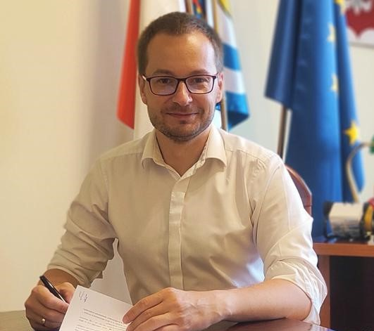

Pozdrawiam Państwa serdecznie.
Burmistrz Iławy – Dawid Kopaczewski

„MOBILNY URZĘDNIK”

Nowa usługa dla mieszkańców Iławy skierowana jest do osób o szczególnych potrzebach, w tym: starszych (65+), schorowanych, niepełnosprawnych lub sprawujących opiekę nad innymi osobami, które z powodu deficytów zdrowotnych, z czasowym lub trwałym ograniczeniem możliwości poruszania się, mają problem z dotarciem do Urzędu Miasta. Teraz swoje sprawy załatwią dzięki „mobilnemu urzędnikowi”.

Mieszkańcy Iławy mogą już liczyć na załatwienie niektórych spraw realizowanych przez Urząd Miasta bez konieczności wychodzenia z domu. O pomoc „mobilnego urzędnika” można wystąpić na kilka sposobów: telefonicznie – 89 649 01 89, wysyłając e-mail na adres:
mobilnyurzednik@umilawa.pl albo kontaktując się osobiście (np. opiekun osoby, która chce skorzystać z pomocy, sąsiad, członek rodziny).
W zgłoszeniu wystarczy poinformować o potrzebie skorzystania z pomocy „mobilnego urzędnika”, krótko wyjaśnić czego dotyczy sprawa, a także podać numer telefonu do kontaktu. Pracownik Urzędu Miasta Iławy skontaktuje się z mieszkańcem, aby ustalić sposób załatwienia sprawy i dogodny dla osoby zgłaszającej termin wizyty (tylko w godzinach pracy urzędu i na terenie miasta Iławy). Urzędnik dostarczy też potrzebne dokumenty do domu i pomoże w ich wypełnieniu, udzieli wyjaśnień w odniesieniu do procedury administracyjnej związanej z usługą. Wszelkie inne dokumenty wymagane do dołączenia w ramach procedury mieszkaniec ma obowiązek zgromadzić samodzielnie.

USŁUGA „MOBILNEGO URZĘDNIKA” JEST BEZPŁATNA !

ZAKRES USŁUG :

SPRAWY LOKALNE I POLITYKA SPOŁECZNA

1) złożenie wniosku, odbiór kart/dokumentów, dot. skorzystania z programów pomocowych, m. in.
a) Karta Dużej Rodziny,
b) Ogólnopolska Karta Seniora,
c) Warmińsko-Mazurska Karta Seniora,
d) Koperta życia,
2) poświadczenie profilu zaufanego,
3) poświadczenie własnoręczności podpisu,
4) realizacja usług wynikających z zakresu obowiązków Pełnomocnika Burmistrza ds. Osób Starszych i Niepełnosprawnych

SPRAWY OBYWATELSKIE I KOMUNIKACYJNE

1) złożenie wniosku o wydanie dowodu osobistego, 2) odbiór dowodu osobistego,
3) zgłoszenie utraty lub uszkodzenia dowodu osobistego,
4) złożenie wniosku o wymeldowanie lub zameldowanie,
5) złożenie wniosku o wydanie zaświadczenia o zameldowaniu na pobyt stały lub czasowy.

DZIAŁALNOŚĆ GOSPODARCZA

1) złożenie wniosku o wpis do Centralnej Ewidencji Działalności Gospodarczej,
2) wydanie zaświadczenia z Centralnej Ewidencji Działalności Gospodarczej,
3) złożenie wniosku o zawieszenie działalności gospodarczej,
4) złożenie wniosku o wykreślenie z Centralnej Ewidencji Działalności Gospodarczej.

OCHRONA ŚRODOWISKA

1) zgłoszenie zamiaru usunięcia drzewa lub krzewu,

URZĄD STANU CYWILNEGO

1) złożenie wniosku o wydanie odpisu aktu stanu cywilnego: urodzenia, małżeństwa, zgonu,
2) złożenie wniosku o zawarcie związku małżeńskiego oraz zawarcie związku małżeńskiego poza urzędem stanu cywilnego na wniosek i we wskazanym miejscu.

Potrzebujesz jakiejkolwiek pomocy ?

Pełnomocnik Burmistrza ds. Osób Starszych i Niepełnosprawnych

Urząd Miasta Iławy

Monika Kowalska - Kastrau

Jestem dla Państwa

89 649 01 89
Urząd Miasta Iława
ul. Niepodległości 13, pokój 110 (parter)

Poniedziałek 8.00 – 16.00
Wtorek – Piątek 7.15 – 15.15

www.miastoilawa.pl

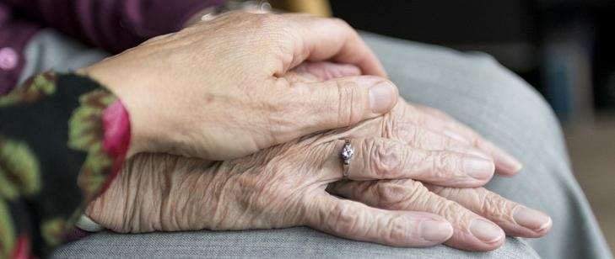

Urząd Miasta Iławy
89 649 01 01

MOBILNY URZĘDNIK

JEŻELI JESTEŚ OSOBĄ W PODESZŁYM WIEKU, SCHOROWANĄ LUB Z NIEPEŁNOSPRAWNOŚĆIĄ, MAJĄCĄ PROBLEM Z DOTARCIEM DO URZĘDU W CELU ZAŁATWIENIA WAŻNEJ SPRAWY

TA USŁUGA JEST DLA CIEBIE !

